ПИШПЕК
Дом по улице Константиновской
42.87395, 74.59351
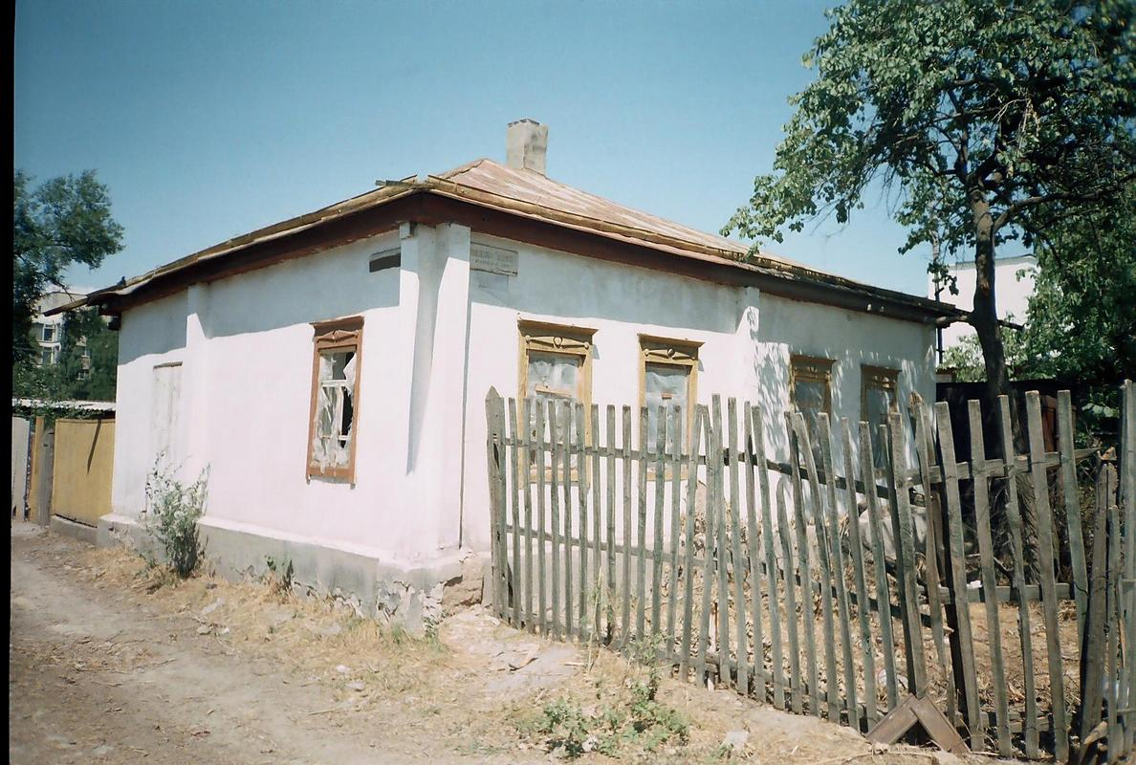
Дом по улице Константиновской · Денисова
РУССКИЙ Дом по улице Константиновской
угол улицы Солдатской. Фото Денисова.
Источник: https://bimap.su/description/pishpek/179_Dom_na_Konstantinovskoi.txt · BIMAP
Фотографии и материалы принадлежат их авторам; лицензия не указана

ФРУНЗЕ
Сведения для этой эпохи пока не найдены
42.87395, 74.59351

Фотография пока не добавлена
РУССКИЙ
Сведения для этой эпохи пока не найдены.

БИШКЕК
Сведения для этой эпохи пока не найдены
42.87395, 74.59351

Фотография пока не добавлена
РУССКИЙ
Сведения для этой эпохи пока не найдены.

